|  |
| --- |
| Robots Móviles |
| Gran formación rocosa en un paisaje rocoso bajo un cielo azul |

|  |  |
| --- | --- |
| 27/09/2020 | Micro TP |

|  |
| --- |
| Escriba un resumen breve del documento aquí. En el resumen se incluye un breve resumen del contenido del documento. |

Robots Móviles

Micro TP

# TÍTULO 1|UNO

Para empezar ahora mismo, seleccione cualquier texto de marcador de posición (como este, por ejemplo) y empiece a escribir para cambiarlo por el suyo. ¿Quiere insertar una imagen de los archivos o agregar una forma, un cuadro de texto o una tabla? ¡Adelante! En la pestaña Insertar de la cinta de opciones, seleccione la opción que necesite. En esa misma pestaña, encontrará otras herramientas aún más fáciles de usar, con las que podrá agregar hipervínculos o insertar comentarios.

## Proceso de Diseño y Programación

Pasamos el dataset a formato CSV para trabajar con eso en la programación, los datos que tenemos son de tiempo, ángulo de inclinación y aceleración de la pierna, procedimos a graficarlos, como el fin es identificar 4 actividades (Subir escaleras, Bajar escaleras, Sentarse y Caminar), consideramos importante identificar visualmente dichas situaciones, el eje horizontal es el tiempo y el vertical corresponde al ángulo, dependiendo del color se muestra la aceleración como se muestra a continuación:

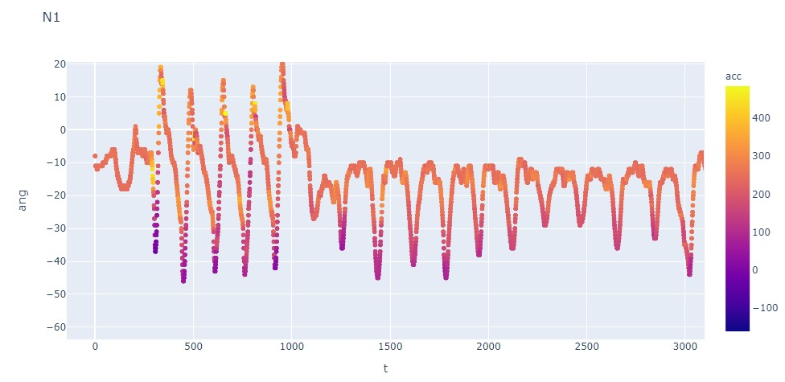

Pararse (pasos con pierna NP: 5), Subir escalones (se inicia con Pierna sin NP, y la otra pierna acompaña hasta el mismo peldaño): 10 peldaños, pasos con pierna NP: 1, Subir escalones (se inicia con Pierna sin NP, y la otra pierna acompaña hasta el mismo peldaño): 6 peldaños, pasos con pierna NP: 4, Sentarse.

Pararse (pasos con pierna NP: 4), Bajar escalones (se inicia con Pierna sin NP, y la otra pierna acompaña hasta el mismo peldaño): 6 peldaños, pasos con pierna NP: 1, Bajar escalones (se inicia con Pierna sin NP, y la otra pierna acompaña hasta el mismo peldaño): 10 peldaños, pasos con pierna NP: 4, Sentarse.

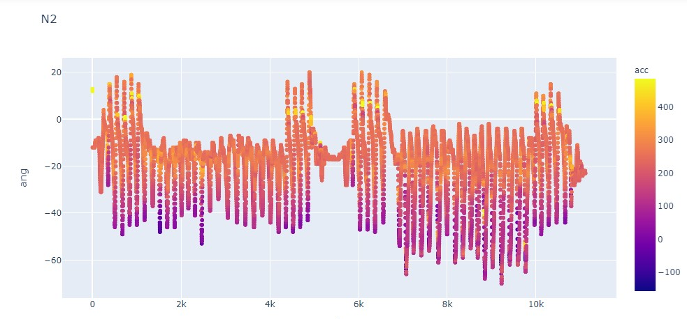

Pararse, pasos con pierna NP: 5, subir escalones (se inicia con Pierna sin NP, y la otra pierna acompaña hasta el mismo peldaño): 10 peldaños, pasos con pierna NP: 1, subir escalones (se inicia con Pierna sin NP, y la otra pierna acompaña hasta el mismo peldaño): 6 peldaños, pasos con pierna NP: 4, sentarse

Pararse, pasos con pierna NP: 5, bajar escalones (se inicia con Pierna sin NP, y la otra pierna acompaña hasta el mismo peldaño): 6 peldaños, pasos con pierna NP: 1, bajar escalones (se inicia con Pierna sin NP, y la otra pierna acompaña hasta el mismo peldaño): 10 peldaños, pasos con pierna NP: 4, sentarse.

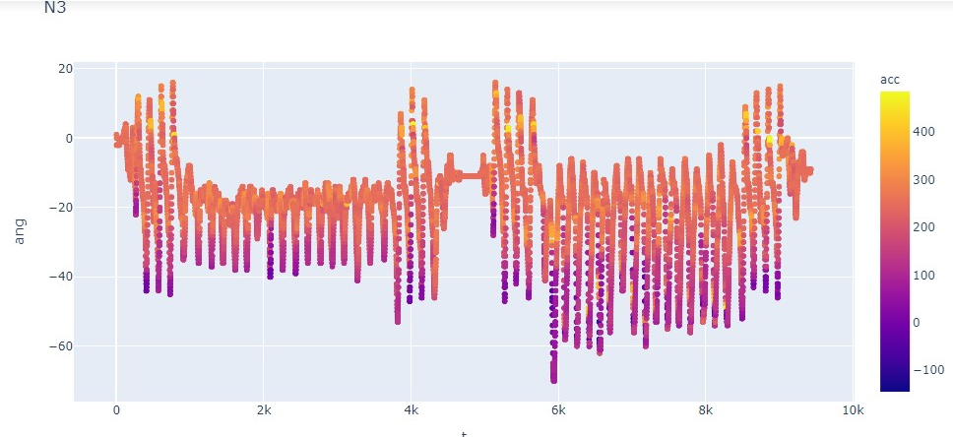

Pararse, pasos con pierna NP: 4, subir escalones (se inicia con Pierna sin NP, y la otra pierna acompaña hasta el mismo peldaño): 16 peldaños, pasos con pierna NP: 3, Sentarse.

Pararse, pasos con pierna NP: 4, bajar escalones (se inicia con Pierna sin NP, y la otra pierna acompaña hasta el mismo peldaño): 16 peldaños, pasos con pierna NP: 4, Sentarse.

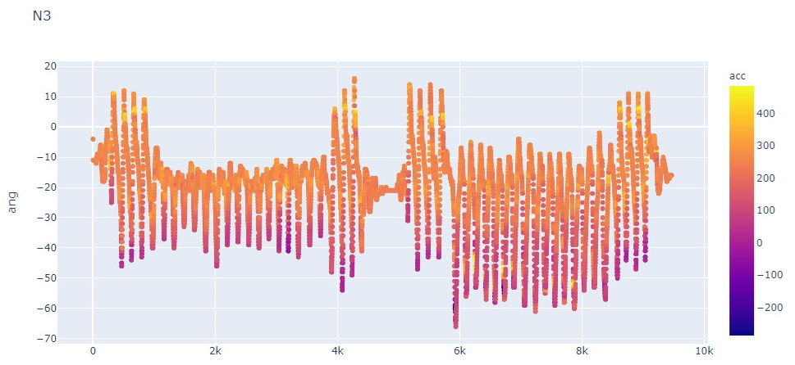

Pararse, pasos con pierna NP: 4, subir escalones (se inicia con Pierna sin NP, y la otra pierna acompaña hasta el mismo peldaño): 16 peldaños, pasos con pierna NP: 3, sentarse

Pararse, pasos con pierna NP: 4, bajar escalones (se inicia con Pierna sin NP, y la otra pierna acompaña hasta el mismo peldaño): 16 peldaños, pasos con pierna NP: 4, Sentarse

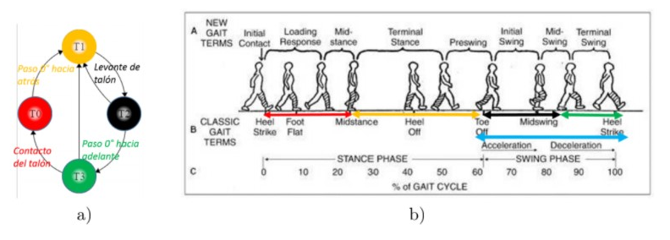Nos basamos en la Tesis de referencia del TP [1] para identificar los 4 estados principales del andar:

Entonces ahora el reto es poder clasificar esos 4 estados con nuestros datos:

E0: contacto del talón con el suelo hasta que el pie queda recto (0 deg).

E1: el pie recto hasta que el talón se levanta del suelo.

E2: el talón se levanta del suelo hasta que el pie queda arriba (~90 deg).

E3: el pie queda arriba (aprox. 90 deg) hasta que el talón hace contacto con el suelo.

Analizamos los pasos en N1.csv, aproximadamente desde t = 287 a t = 992 se dan 5 pasos

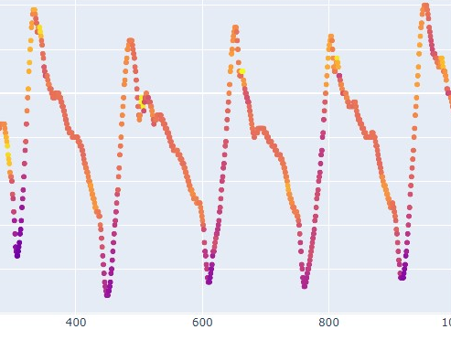

### Título 3|tres

Puede ver, modificar y guardar el documento sin ningún problema en la nube desde Word en su dispositivo Windows, Mac, Android o iOS.